Meloensorbet, -granité of Slush Puppy (4 personen)

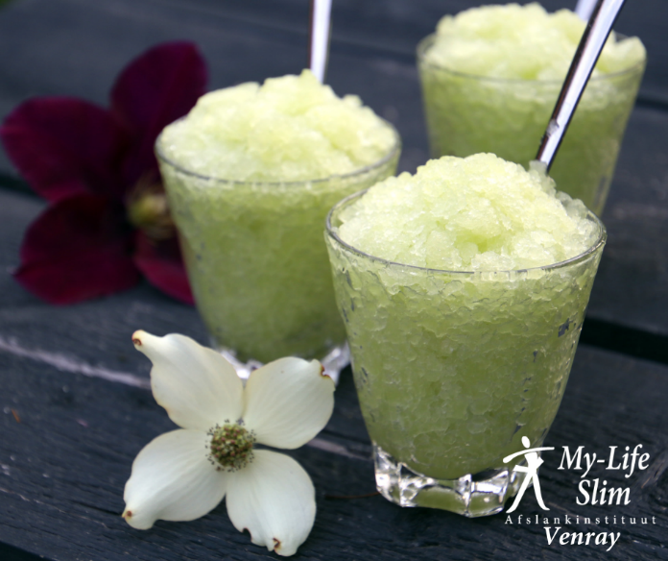

Bereidingstijd: 15 minuten, gereed na 3-5 uur.

Ingrediënten
Galia meloen of watermeloen
Beetje Stevia
Naar smaak citroensap, limoensap of munt

Bereiding

- Verwijder de schil en pitjes en snij in kleinere stukjes. Bewaar een paar stukjes (met schil) voor de decoratie.
- Maal de meloenstukjes fijn, in een keukenmachine, blender of gebruik een staafmixer, tot een gladde massa. Voeg een beetje Stevia toe om het iets zoeter te maken.
- Voeg eventueel citroensap, limoensap of munt toe naar smaak.
- Giet je “smoothie” over in een platte ovenschaal of plastic bak.
- Roer goed door en zet de schaal in de vriezer, niet afdekken.
- Zet alvast een een paar glaasjes in de vriezer, blijft de granité straks lekker koud.
- Na een half uurtje het mengsel doorroeren. De eerste ijskristallen ontstaan aan de zijkant van de schaal.
- Zet de schaal vervolgens weer terug in de vriezer. Schraap ieder half uur de ijskristallen weer los en roer deze door het mengsel.
- Na ongeveer 3-5 uur is jouw meloen granité klaar.
- Maak voor de laatste keer de ijskristallen goed los. Serveer de granité met verse munt of basilicum in een mooi glas. Nog versieren met een stukje meloen op de zijkant van het glas. Geniet ze!

